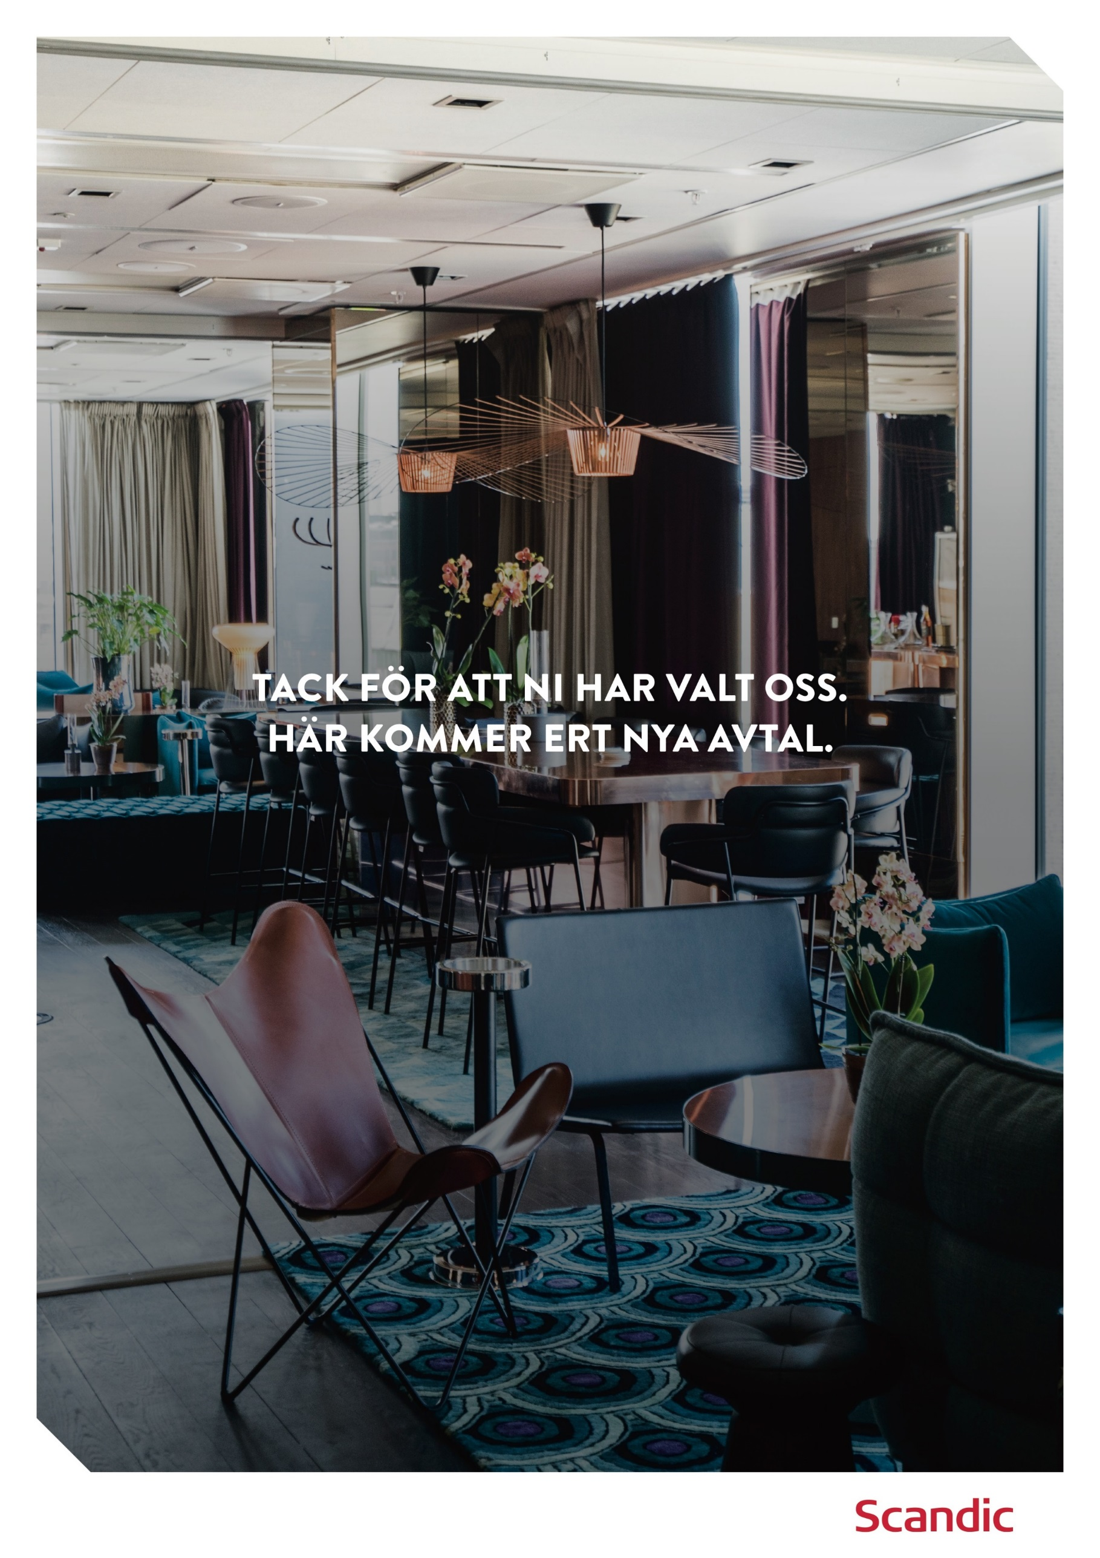
VELKOMMEN SOM AVTALEKUNDE.
HER ER EN KORT OPPSUMMERING.
ÉN AVTALE. MANGE FORDELER.
Scandic er den største hotellkjeden i Norden med 280 hoteller i seks land. I tillegg til alle fordeler som inngår i din nye avtale, f.eks. lettvint reservasjon og gratis wifi, bidrar du også gjennom avtalen til en grønnere verden. Helt siden 1993 har vi arbeidet hardt for å redusere miljøavtrykket mest mulig, og i dag er vi ledende i hotellbransjen på mange bærekraftområder. 183 av våre hoteller er svanemerket, og vi har klart å redusere energi- og vannforbruket betraktelig.

FROKOST ER ALLTID INKLUDERT – BLANT ANNET.
Treningsrom – hold deg i form også når du er på forretningsreise.
Jobb i lobbyen – her finner du alt du trenger til en hyggelig arbeidsdag.
Shop – på alle våre hoteller finner du en minibutikk der du kan kjøpe blant annet tannkrem, sandwicher, salater eller en kopp kaffe – Shopen er åpen døgnet rundt, alle dager.
Gratis wifi – det er enkelt å logge seg på vår wifi overalt på hotellet.
Digitale aviser – bla gjennom mer enn 5000 digitale aviser og magasiner.
Scandic Classics – vår populære meny med retter basert på lokale råvarer.
Frokost – alt fra nybakt brød og brie til eggerøre.
Utsjekking online – sjekk ut ved hjelp av mobilen eller datamaskinen og spar tid slik at du kommer raskere hjem eller til møtet.
Møter – enten du booker en konferanse eller et møte, oppfyller vi alle dine behov og gjør møtet til noe ekstra. I år utdanner vi dyktige møterådgivere for å gjøre din møteopplevelse enda bedre!

Corporate web only for dere i Norsk Kommunalteknisk Forening NKF.
- Denne avtalen gir deg rabatt på Scandics ordinære Flex og Save-priser
- En god avtale uten krav om antall romnetter per år
- Jo tidligere du bestiller - jo høyere rabatt
- En ekstra rabatt tilbys hvis du bestiller og forhåndsbetaler

Hva trenger jeg å vite?
- Avtalen kan kun bestilles på Scandics nettsider (scandichotels.no, scandichotels.com, scandichotels.se, scandichotels.dk, scandichotels.fi og scandichotels.de)
- En forhåndsbetalt bestilling kan ikke endres og kan ikke refunderes dersom man avbestiller
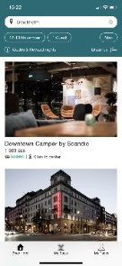
- Dersom dere betaler ved hotellet, kan dette kun gjøres med kredittkort, eller med kontanter
- Faktura tilbys ikke
Benytt følgende link for bestilling av overnatting:

https://www.scandichotels.com/?bookingcode=D000034871

Corporate Web Only rabatter per land
 | Danmark | #Dager før ankomst | 0 – 14 dager | 15 – 28 dager | 29+ dager
 | (LRA)* | Rabatt | 10 % | 15 % | 20 %
 | Finland | #Dager før ankomst | 0 – 9 dager | 10 – 20 dager | 21+ dager
 | (NLRA)* | Rabatt | 5 % | 10 % | 15 %
 | Tyskland | #Dager før ankomst | 0 – 10 dager | 11 – 20 dager | 21+ dager
 | (NLRA)* | Rabatt | 5 % | 10 % | 15 %
 | Norge | #Dager før ankomst | 0 – 10 dager | 11 – 20 dager | 21+ dager
 | (LRA)* | Rabatt | 10 % | 15 % | 20 %
 | Polen | #Dager før ankomst | 0 – 10 dager | 11 – 20 dager | 21+ dager
 | (NLRA)* | Rabatt | 5 % | 10 % | 15 %
 | Sverige | #Dager før ankomst | 0 – 14 dager | 15 – 28 dager | 29+ dager
 | (NLRA)* | Rabatt | 5 % | 10 % | 15 %
*NLRA: Non Last Room Availability ⏐ LRA: Last Room Availability
SPESIALTILBUD – TA EKSPRESSHEISEN RETT TIL LEVEL 2

Som kunde hos Scandic, ønsker vi å gi deg et godt tilbud. Meld deg inn i Scandic Friends, og gå direkte til nivået Level 2!

Level 2 fordeler
- Tjen poeng både på opphold og mat
- Restaurantvoucher NOK 50/natt
- 230 bonuspoeng når du bestiller på vårt nettsted eller i vår app
- Bo 2 betal for 1
- 20 % rabatt på opphold i de fleste helger
- 10 % rabatt på mat i restaurant og shop i helger
- Spesialpriser i utvalgte ferier
Ta del i tilbudet online: https://www.scandichotels.no/memberpromo2

